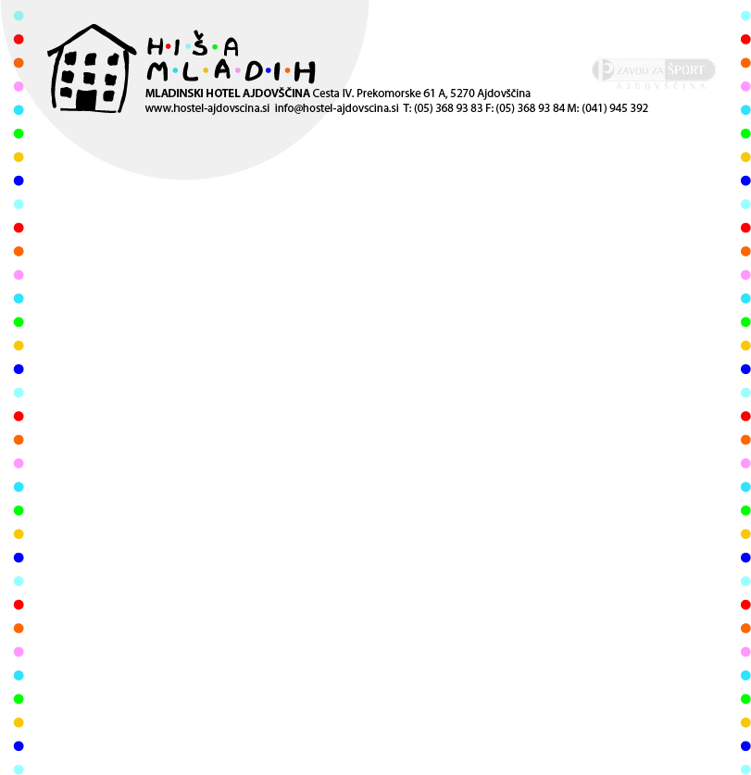

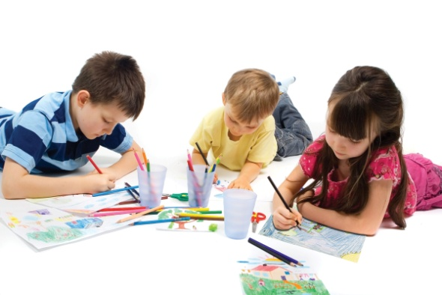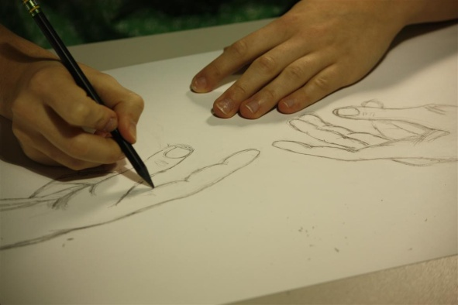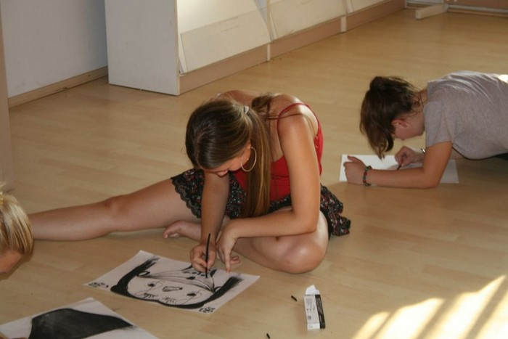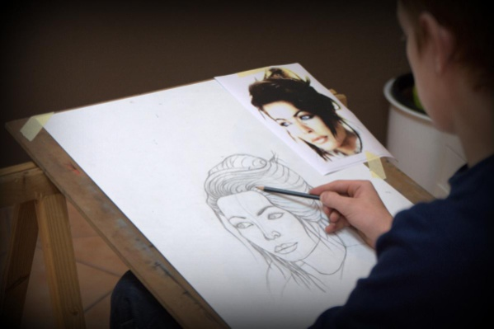

**Likovni tabor »Kreativno likovno izražanje na svežem zraku«**

1. **julij 2013 – 5. julij 2013**

**Mladinski center Hiša mladih Ajdovščina**

Mladinski center in hotel Ajdovščina v sodelovanju z zunanjimi partnerji od 1. do 5. Julija organizira 5 - dnevni likovni tabor, ki sestoji iz izobraževalnih vsebin ter bogatega animacijskega programa. Aktivnosti so organizirane tako, da udeleženci od 12. do 15. leta starosti na svežem zraku raziskujejo različne likovne tehnike ter spoznavajo nove kreativne pristope v likovni umetnosti, se na podlagi praktičnih delavnic in spoznanj učijo, hkrati pa v dobri družbi sovrstnikov aktivno in koristno preživljajo svoj prosti čas.

Likovni tabor je kreativne in hkrati zabavne narave, ki nudi fantastično priložnost za učenje slikarskih veščin v Ajdovščini in njeni okolici. Mladinski center Hiša mladih je le korak oddaljen od samega središča Ajdovščine in obkrožen s slikovito naravo. Udeleženci tabora bodo začeli z risanjem in skiciranjem ter nato prešli na slikanje z barvami. Osnovne likovne tehnike, toni, barve in oblike bodo vključene v program tabora, dodatno pa bo v taboru tudi veliko ostalih kreativnih izražanj v likovni umetnosti, predvsem pa se bo vse dogajalo na svežem zraku. Slikanje na svežem zraku je vedno zanimiva izkušnja in udeleženci, tudi taki z predznanjem, bodo zagotovo uživali v zunanjem risanju. V primeru slabega vremena pa bo za udeležence možnost slikanja tudi znotraj Mladinskega centra Hiša mladih.

**Program:**

V času tabora se bodo odvijale različne aktivnosti, s poudarkom na terenskem delu. Ogledovali si bomo mesto Ajdovščina in njeno okolico, ter poskušali z raznimi likovnimi tehnikami utrip mesta spraviti na slikarsko platno.

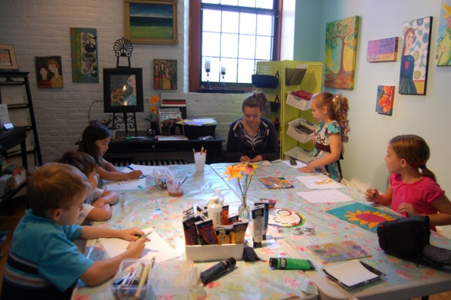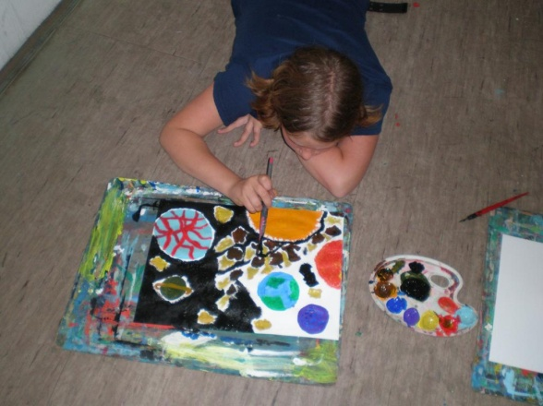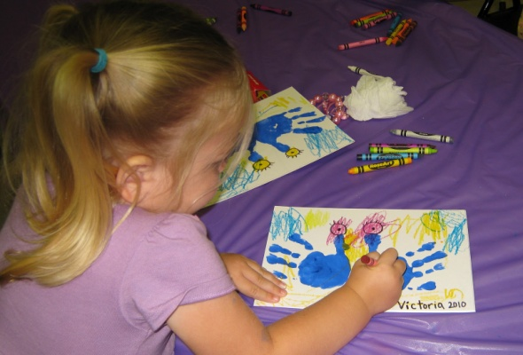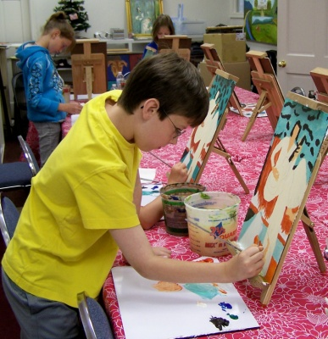

**Dejavnosti likovnega tabora:**

1. **Pridobljena znanje:**

• Izboljšanje vizualnega opazovanja

• Učenje slikarskih tehnik, tonov, barv, oblik

• Učenje kompozicij

• Mešanje barv

• Različni metodični pristopi do slikanja

1. **Dodatne aktivnosti**

• Obisk gostov ter Pilonove galerije

• Športne aktivnosti( jutranja telovadba, bazen, športne igre)

• Zabavni večer ob glasbi

1. **Potrebščine:**

• Stara oblačila, ki se jih ne bojiš zapackat

• Risarski blok

• Starejši risarski pripomočki (svinčniki, oglje, radirke, barvice…)

• Slikarski paket – možnost nakupa pri nas

V veselem pričakovanju se veselimo udeležbe 10 - 15 zainteresiranih otrok, ki se lahko prijavijo na naši spletni strani <http://www.hostel-ajdovscina.si/programi/tabori_in_izobrazevanje/>.

Število mest je omejeno zaradi lažjega dela v manjših skupinah.

**Več informacij o poteku tabora:**

E-mail: info@mc-hisamladih.si

Telefon: 05 368 93 83

Mobitel: 041 945 392

Ekipa Mladinskega centra Hiša mladih vas do snidenja lepo pozdravlja.